**xRSP, formulář pro hodnotitele**

Poznámky:

1. Hodnocení je realizováno stupnicí 1 až 5 s významem jako ve škole.
2. Ke každé položce je povinný i textový komentář.
3. Vytýkané problémy je třeba zdokumentovat, nejlépe formou kopie obrazovky společně s datem pořízení

**Úplnost podkladů**, předaných oponovaným týmem (pokud nejste schopni z předaných podkladů realizovat hodnocení, spojte se se zástupcem hodnoceného týmu a obratem s ním tuto situaci vyřešte).

Hodnocení: 1

Komentář: Bez výhrad.

**Rozsah předané funkčnosti** vzhledem k celkovému zadání

Hodnocení: 2

Komentář: Chybí role šéfredaktora.

**Uživatelská přívětivost** hodnocené aplikace

Testovací prostředí: Chromium verze 89.0.4350.4

1. (4.1.2021) Při zobrazení v rozlišení 1366x 768 zhuštěné nabídky.  
   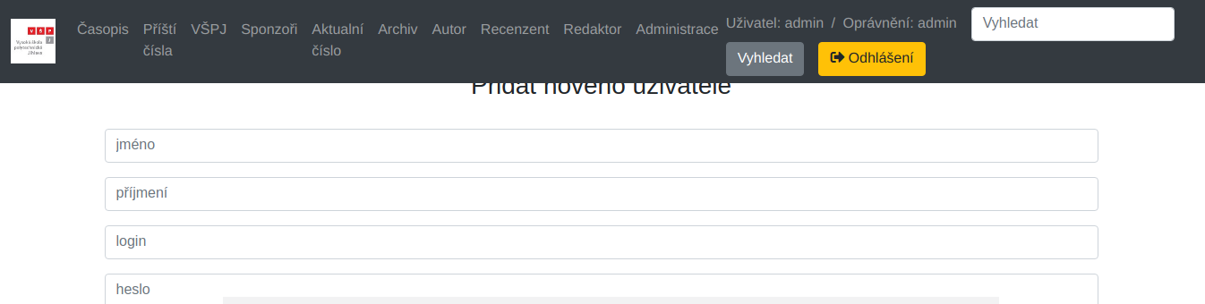
2. (4.1.2021) Při zobrazení v rozlišení 1366x 768 výskyt anglického HOME PAGE.

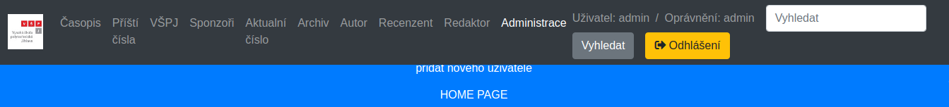

1. (4.1.2021) Při zobrazení v rozlišení 1366x 768 zajíždí některé nadpisy pod menu, viz. obrázek.



1. (5.1.2021) Při vyplnění recenze článku recenzentem nedojde k přesměrování zpět na seznam. Subjektivně bych uvítal přesměrování na zpět na seznam.

Hodnocení: 2

Komentář: Drobné výhrady k uživatelskému rozhraní viz obrázky a komentáře bodu **Uživatelská přívětivost**. Další drobná výhrada směrem k nutnosti přihlášení kliknutí na přihlášení jako čtenář pro veřejně dostupné informace.

**Chyby**, zaznamenané při testování

Testovací prostředí: Chromium verze 89.0.4350.4

1. (5.1.2021) Odkaz v menu sponzoři odkazuje na stránku VŠPJ, přijde mi zavádějící.
2. (5.1.2021) Termín recenze lze nastavit do minulosti.
3. (5.1.2021) Recenzent1 a Recenzent2 lze nastavit na stejnou osobu.

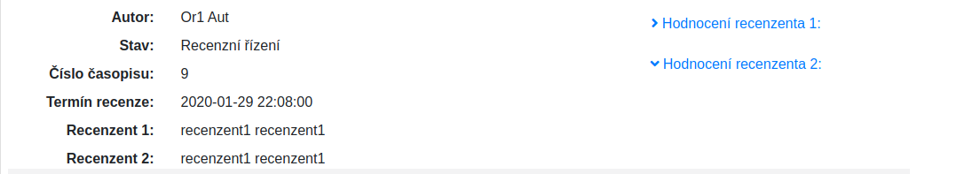

1. (5.1.2021) Při zvolení obou recenzentů jako jeden uživatel se vyplňuje pouze jedna recenze, která se zobrazí dvakrát.
2. (5.1.2021) Lze zadat zápornou hodnotu do čísla časopisu.

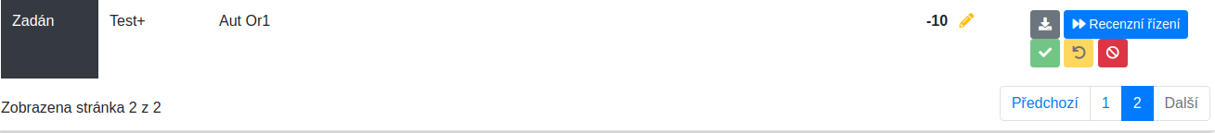

Hodnocení: 3

Komentář: Drobné chyby.

Aktuální **informační hodnota** portálu (údaje o časopisu, redakční radě, způsobu publikování, obsahu časopisu apod.)

Hodnocení: 1

Komentář: Většina informací je dostupná na úvodní stránce po přihlášení do sytému.

Subjektivně vnímaná **kvalita** (co se povedlo a co ještě potřebuje vylepšit)

Hodnocení: 2

Komentář: Kladně bych hodnotil jednoduché ovládání aplikace, zapracoval bych na vzhledu lepší responzivita a validacích na straně serveru.

Užitečnost **uživatelské dokumentace**

Hodnocení: 1

Komentář: Drobná výhrada, dokumentace by mohla být více rozvedena.

Užitečnost **administrátorské dokumentace**

Hodnocení: 1

Komentář: Drobná výhrada, dokumentace by mohla být více rozvedena. Obrazovka přidání uživatele, ...

**Další doporučení** hodnocenému týmu:

* Promyslet, zda je nutné přihlašování jako čtenář.
* Dopracovat roli šéfredaktora.
* Validace na straně serveru.